Qu’est-ce qu’un réseau informatique ?
Un réseau informatique est un ensemble d’équipements : ordinateurs, tablettes, scanner, imprimantes, routeur, commutateur (switch)...Ils sont interconnectés entre eux avec des câbles ou des connexions sans fil. Ils sont capables de communiquer des informations et de partager des périphériques.

Architecture d’un réseau et composants connectés
Exemple de réseau domestique
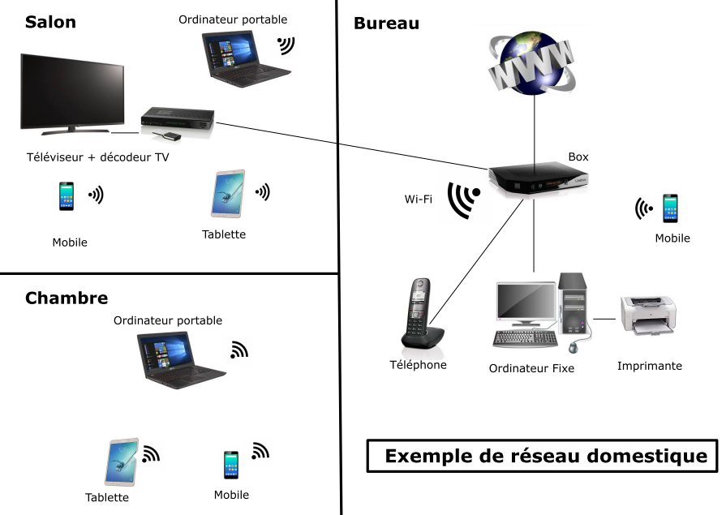

Ce réseau permet de connecter ordinateurs, tablettes, smartphones, imprimantes,... à une box.
La box permet de raccorder les équipements informatiques de la maison à Internet. Elle nous permet de paramétrer les réglages du réseau (Wi-Fi, contrôle parental…), mais aussi de stocker des données (rôle de disque dur).
Les moyens de connexion
Transmission filaire du signal | Transmission non filaire du signal
Par câble Ethernet (prise RJ45) | Par Wi-Fi
Le câble Ethernet (prise RJ45) transporte un signal électrique avec une bonne fiabilité dans l'ensemble de la maison. | Mode de communication sans fil ayant une portée d’une dizaine de mètres.
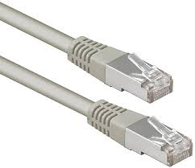 | 